数据结构项目九文档
----同济大学 软件学院 14级5班 洪嘉勇

目录
一、使用说明 3
1、 操作手册 3
1)建立二叉排序树 3
2)插入元素 4
3)查找元素 5
4)退出 6
2、 注意事项 5
二、 概述 5
1、 程序设计目的 5
2、 算法思路 6
3、 数据结构 6
三、 函数接口 6
1、 node结构体 6
2、 Tree接口 7
四、体会 7

一、使用说明

操作手册
运行程序后，进入欢迎界面。
选择相应操作。
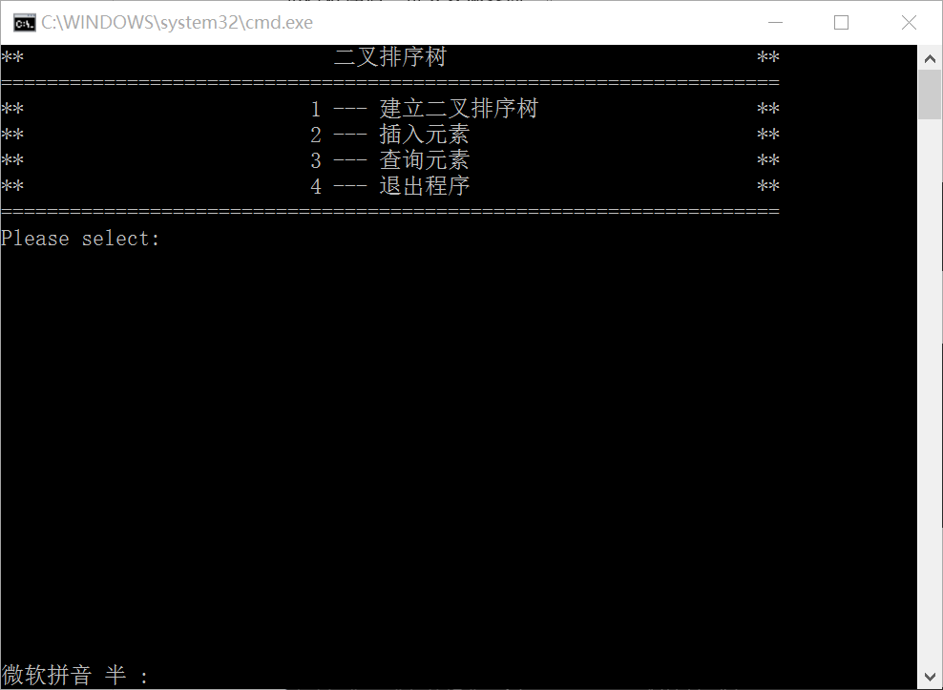

1)建立二叉排序树
输入1和数据来建立二叉排序树，例如：
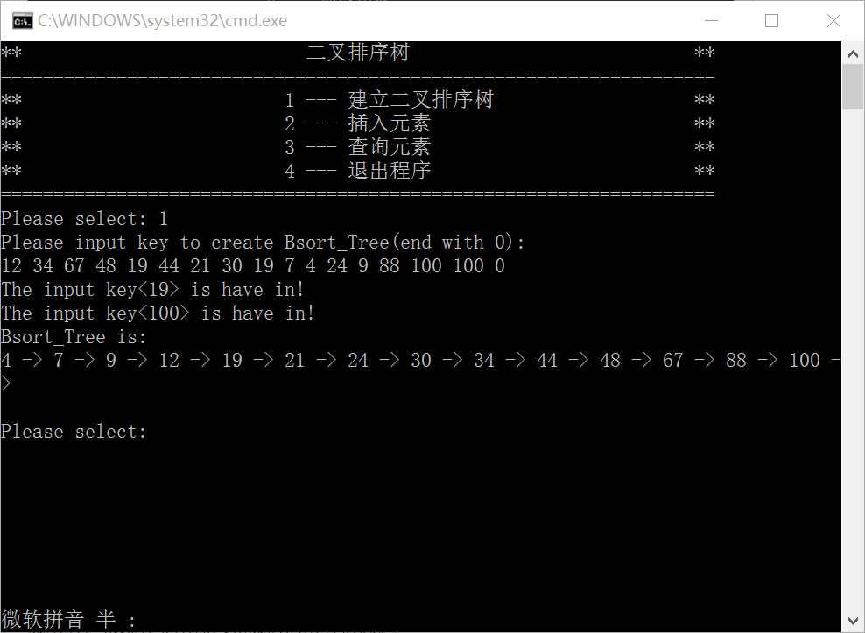
输入信息后直接给出生成的二叉排序树，如果有重复数据，会给出相应提示。

2)插入元素
输入2以插入一个全新的节点，例如：
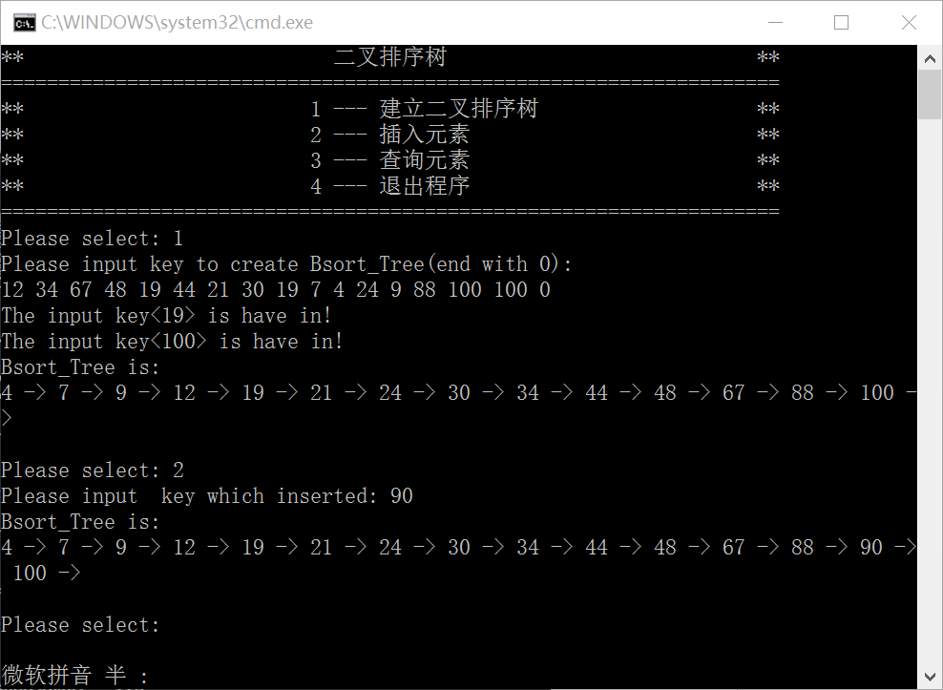
插入数据之后会直接给出插入后的二叉排序。
3)查询元素
输入3以查询元素，例如：
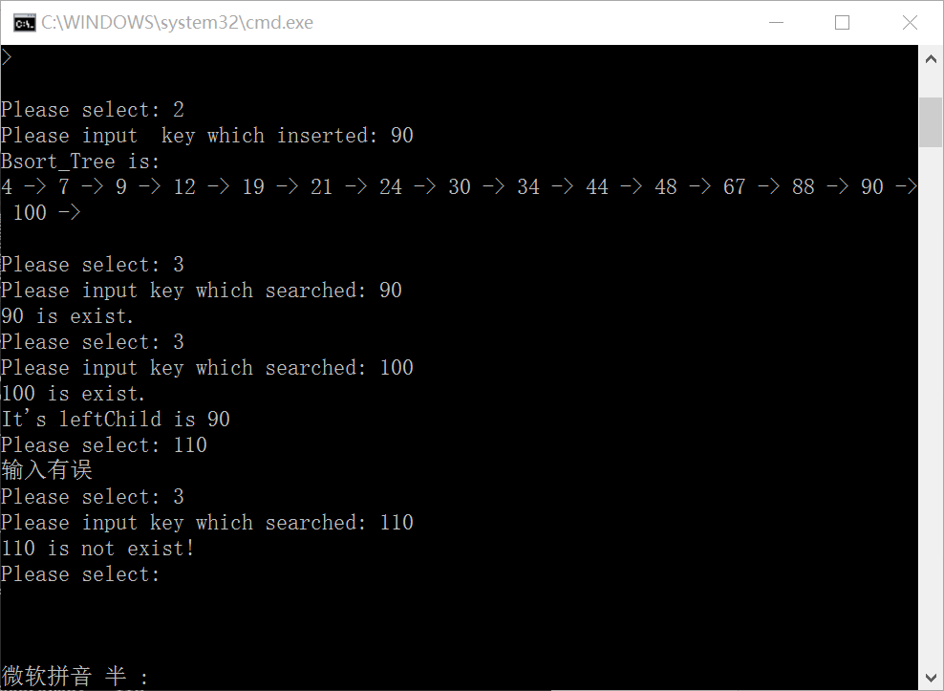
查找给出的数值，查找完毕经给出相应数值是否在二叉排序树中。

4)退出
输入4以退出。

注意事项
*本系统使用的排列顺序是由小到大。

概述

程序设计目的
本题要求实现一个二叉排序树。二叉排序树是一个所有的左节点都比根节点小，右节点都比根节点大，易于查找的数据结构。本题要求我们熟悉二叉排序树的生成和节点的插入。

算法思路
只是说二叉排序树的话算法非常简单，如果是ALV树的话就很复杂了。二叉排序树节点的插入只需要从根节点开始，不断地判定插入值和节点值的大小，小则进入左子树，大则进入右子树，在这过程中，如果不存在子树了，就插入在该处即可。查找的算法也是一样的

数据结构
本题的数据结构为二叉树，用结构体来保存节点。

函数接口

node结构体
成员 | 功能
Int data | 存放保存的数据
Node * leftChild | 指向左子树的指针
Node * rightChild | 指向右子树的指针

Tree接口
成员函数名 | 功能 | 参数 | 返回值类型
Tree() | 默认构造函数，使根节点指向NULL。
~Tree() | 析构函数，清空所有数据
Void one_BuidTree() | 生成二叉排序树
Void two_Insert() | 插入节点
Void three_Find() | 查找结点
Void destroy(Node * p) | 摧毁节点 | 要摧毁的节点：Node * p
Void build(Node * p, Node * current) | 生成辅助函数 | 要插入的节点：Node * p  当前的根节点：Node * current
Void Print(Node * node) | 打印 | 需要打印的节点：Node * node
Void search(int number, Node * node) | 查找辅助函数 | 需要查找的数值：int number  当前根节点：Node * node
Node * create() | 生成一个空的节点 |  | 一个已经分配好空间的节点

四、体会
这道题让我见识到了一个强而有力的查找数据结构二叉排序树。并操练了二叉排序树的插入和查找。对于排序的算法还有很多更优的方案，但二叉排序树是必须学习的一个数据结构，相信学会这个数据结构对我可以有很大的帮助。

